Рекомендации для родителей

по питанию

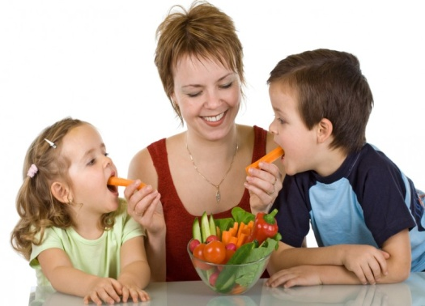
Здоровье детей невозможно обеспечить без рационального питания, которое является необходимым условием их гармоничного роста, физического и нервно-психического развития, устойчивости к действию инфекций и других неблагоприятных факторов внешней среды. Кроме того, правильно организованное питание формирует у детей культурно-гигиенические навыки, полезные привычки, так называемое рациональное пищевое поведение, закладывает основы культуры питания.
Роль питания в современных условиях значительно повышается в связи с ухудшением состояния здоровья детей в результате целого комплекса причин, одной из которых является нарушение структуры питания и снижение его качества как в семье, так и в организованных детских коллективах.
Возникновение болезней эндокринной системы, органов пищеварения, анемий, в значительной мере, обусловлено факторами алиментарной природы. Несбалансированное питание приводит к витаминной недостаточности, дефициту различных микроэлементов и только при правильно составленном рационе ребенок получает необходимое для нормального роста и развития количество незаменимых пищевых веществ.
Основным принципом питания дошкольников должно служить максимальное разнообразие их пищевых рационов. Только при включении в повседневные рационы всех основных групп продуктов – мяса, рыбы, молока и молочных продуктов, яиц, пищевых жиров, овощей и фруктов, сахара и кондитерских изделий, хлеба, круп и др. можно обеспечить детей всеми необходимыми им пищевыми веществами. И, наоборот, исключение из рациона тех или иных из названных групп продуктов или, напротив, избыточное потребление каких-либо из них неизбежно приводит к нарушениям в состоянии здоровья детей.
Правильный подбор продуктов – условие необходимое, но еще недостаточное для рационального питания дошкольников. Необходимо стремиться к тому, чтобы готовые блюда были красивыми, вкусными, ароматными и готовились с учетом индивидуальных вкусов детей. Другим условием является строгий режим питания, который должен предусматривать не менее 4 приемов пищи: завтрак, обед, полдник, ужин, причем три из них обязательно должны включать горячее блюдо. Если интервал между приемами пищи слишком велик (больше 4 часов), у ребенка снижаются работоспособность, память. Чрезмерно же частый прием пищи снижает аппетит и тем самым ухудшает усвояемость пищевых веществ.
Организация питания детей в дошкольном учреждении должна сочетаться с правильным питанием ребенка в семье. Для этого необходима четкая преемственность между ними. Нужно стремиться к тому, чтобы питание вне ДОУ дополняло рацион, получаемый в организованном коллективе. С этой целью в детском саду ежедневно вывешивается меню. В выходные и праздничные дни рацион питания ребенка по набору продуктов и пищевой ценности лучше максимально приближать к рациону, получаемому им в ДОУ.
Уважаемые родители! Утром, до отправления ребенка в детский сад, не кормите его, так как это нарушает режим питания, приводит к снижению аппетита, в таком случае ребенок плохо завтракает в группе. Однако если ребенка приходится приводить в ДОУ очень рано, за 1-2 часа до завтрака, то ему можно дома дать сока и (или) какие-либо фрукты.
Говоря об организации питания детей в дошкольных ДОУ, следует остановиться на особенностях питания ребенка в период адаптации к учреждению.
Переход ребенка от домашнего воспитания к воспитанию в детском коллективе почти всегда сопровождается определенными психологическими трудностями. Чем меньше ребенок, тем тяжелее он переносит этот период. Часто в это время у детей снижается аппетит, нарушается сон, иногда наблюдаются невротические реакции, снижается общая сопротивляемость к заболеваниям. Правильная организация питания в это время имеет большое значение и помогает ребенку скорее адаптироваться в коллективе.
Перед поступлением ребенка в детский сад родителям рекомендуется приблизить режим питания и состав рациона к условиям детского коллектива, приучить его к тем блюдам, которые чаще дают в детском учреждении, особенно если дома он их не получал.
В первые дни пребывания в коллективе нельзя менять стереотип поведения ребенка, в том числе и привычки в питании. Так, если ребенок не умеет или не хочет есть самостоятельно, первое время воспитатель кормит его, иногда даже после того, как остальные дети закончат еду. Если ребенок отказывается от пищи, ни в коем случае нельзя кормить его насильно. Это еще больше усилит отрицательное отношение к коллективу.
Нередко дети поступают в дошкольные учреждения в осенний период, когда наиболее высок риск распространения острых респираторных заболеваний, и вновь поступившие дети заболевают в первую очередь. Для профилактики острой инфекционной заболеваемости проводится дополнительная витаминизация рациона питания детей. Целесообразно в этот период введение поливитаминов в течение достаточно длительного времени (до 4-6 месяцев).

Воспитание у детей культуры и навыков поведения за столом

Для того, чтобы воспитать культуру поведения и формировать навыки поведения за столом у дошкольника мы рекомендуем родителям воспитанников, обратить внимание на следующие вопросы:
- как ест ваш ребенок;
- каково его поведение за столом;
- умеет ли он пользоваться ножом и вилкой, салфетками;
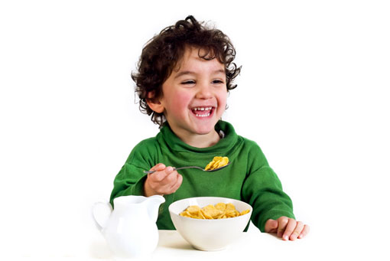
- знает ли он, что люди оценивают его по манере еды.
Овладение этими навыками следует начинать как можно раньше. Как только ребёнок взял в руку ложку и тянет её ко рту, уже с этого возраста ласково, спокойно и настойчиво нужно приучать его держать ложку правильно.
Следует придерживаться следующих правил столового этикета:
- на вашем столе всегда должен быть порядок, чистота и красивая сервировка;
- за столом необходимо всегда находиться с чистыми лицом и руками;
- застолье должно проходить без крика и резких замечаний взрослого;
- дети должны правильно пользоваться столовыми приборами и салфетками;
- необходимо обращать внимание ребят на то, чтобы они обязательно благодарили за еду и совместную трапезу.
Постепенно ребёнок примет эти правила, как норму. Все мы взрослые знаем основные правила поведения за столом: не кричать, не разговаривать, не вертеться, не сорить, не пачкать, не садиться за стол с грязными руками, не оставлять еду в тарелке и еще много всяких «не». Но ребенку трудно выполнить все эти требования. И поговорить хочется, и сидеть неподвижно детям трудно, и рад бы ребёнок не пачкаться, да не получается.
В некоторых семьях застолье превращается в мучение для ребенка, ведет к сплошным наказаниям. Не следует особенно остро переживать неудачи ребёнка: он не хуже других, даже если не может запомнить такие простые правила. Детям трудно заставить себя делать то, что надо, а не то, что хочется, сложно в короткий срок усвоить нужные привычки.
Только терпение взрослых, приведёт к хорошим результатам в освоении правил столового этикета. Взрослые не должны просто перечислять правила, а постепенно, в игровой и шутливо-доброжелательной форме их надо довести до сознания ребенка.
Помните, что только терпение и любовь родителей и педагогов помогут ему справиться с неудачами в освоении правил столового этикета, соблюдение которых столь важно в жизни каждого человека для приобретения уверенности в себе и осознания себя культурным человеком.

Рекомендации по питанию детей дошкольного возраста

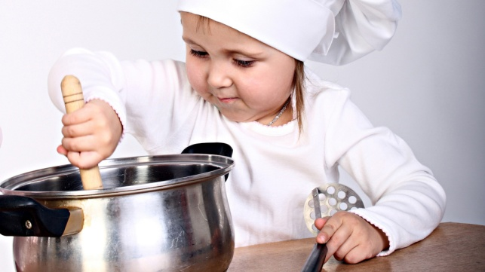
Рациональное питание – важный фактор, обеспечивающий жизнь, здоровье и гармоническое развитие ребенка. Процессы роста и развития могут быть обеспечены при получении детьми пищи в соответствии с их возрастными потребностями. Рациональное питание оказывает благоприятное влияние на физическое развитие и повышает сопротивляемость организма к заболеваниям.
Важным компонентом питания являются – белки. При недостатке белка происходит отставание массы и роста ребенка, задержка развития, снижается устойчивость к инфекциям, повышается восприимчивость к респираторным заболеваниям.
Полноценными белками животного происхождения богаты: мясо, яйца, молоко, сыр, творог. Из растительных продуктов: пшеница, бобовые, крупы, картофель.
Жиры – необходимый источник энергии, способствует выработке иммунитета, всасыванию витаминов. Содержатся в подсолнечном, оливковом масле. Растительные жиры должны быть включены в рацион питания.
Углеводы – источник энергии, способствует утилизации организмом белков и жиров, входят в состав клеток и тканей. Содержатся в сахаре, меде, ягодах, фруктах, крупах, овощах.
Организму так же необходимы витамины D, А, В, С и др.
На втором году жизни детей меню должно быть разнообразным. Крупы давать в виде каши, запеканок, оладий; овощи вареные и тушеные; нарезанные, мясные и рыбные блюда в виде котлет, фрикаделек; в возрасте 2-3 лет мясо можно давать нарезанное кусочками. Набор продуктов должен быть разнообразным. Суточное количество молока – 500 мл.
В рацион детей следует включать кур, печень, говядину. Рыба любая – освобождается от костей. Сельдь в виде паштета, форшмака. В детском питании употреблять овощи, фрукты, ягоды. Включать огородную зелень (лук, укроп, шпинат, щавель, салат).
Углеводов должны получать в 4 раза больше, чем жиров и белков.
Режим питания трехразовый. При кормлении все внимание сосредоточить на еде. Блюда должны быть свеже приготовленными, вкусными, из доброкачественных продуктов.
Прием пищи является воспитательным моментом, у детей воспитываются культурно - гигиенические навыки. Питание, как и все методы педагогического воспитания, требуют особого подхода к каждому ребенку.
Не рекомендуется детям:
- мясо жирных сортов (свинина, баранина, мясо утки, гуся);
- консервированные продукты;
- употреблять без термической обработки колбасы, творог, сметаны;
- газированные напитки, майонез, горчица, хрен, кулинарные жиры.
- Чипсы, жевательная резинка, "кириешки".

Влияние питания на здоровье.
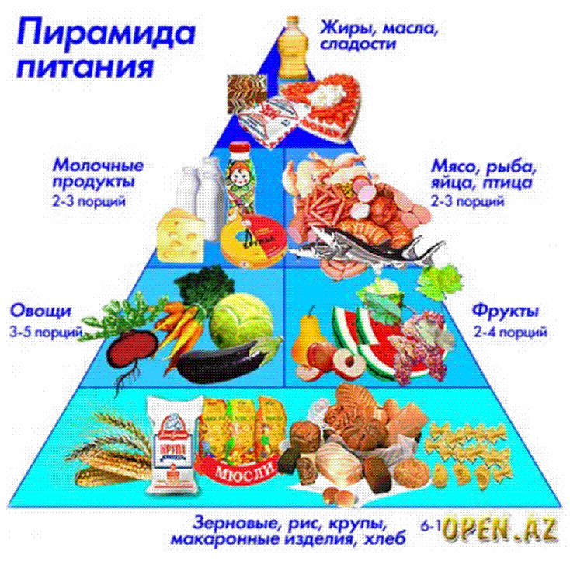
Среди разнообразных условий окружающей среды, постоянно воздействующих на молодой организм, одно из ведущих мест принадлежит фактору питания. Влияние питания на растущий организм многогранно: оно не только обеспечивает гармоническое развитие и укрепляет общее состояние здоровья, но может повышать работоспособность и улучшать успеваемость школьников.
Если говорить об отношении к еде с точки зрения здоровья, то надо отметить, что такое рациональное питание, разнообразное питание и в чем состоит его режим. Соблюдая нехитрые правила, можно сохранить здоровье, на что следует обратить внимание детей.
Здоровое питание включает в себя еще один принцип – умение правильно приготовить пищу. Таки образом, все о чем говорили выше, укладывается в понятие:
- разнообразное питание, богатое всеми основными питательными веществами;
- прием пищи не менее 3 –4 раз в день;
- умеренное употребление пищи;
- ужин не позднее 19 – 20 часов;
- правильная кулинарная обработка продуктов.
В этой работе много проблем. Прежде всего очень трудно преодолеть стереотип в мышлении и поведении не только детей, но и взрослых, что здоровье – это дело не только государственное, но и личное. Главная ценность жизни – здоровье человека, за которое он отвечает сам и сам обязан поддерживать его.
Если говорить о правильном питании то это предусматривает:
- приобретение и усвоение знаний о том, как сохранить свое здоровье, а предупредить его нарушение – формирование духовно – нравственных качеств личности (ответственности, честности, доброты, милосердия).
- развитие умений и навыков безопасной, здоровой жизни – воспитание культуры здоровья (поведения, питания, общения, быта, труда).
Целостность означает, что здоровую жизнь человека мы рассматриваем в единстве всех ее составляющих: психическое, физическое, социальное и духовное здоровье.
Современное питание по данным обследования потребление избыточного количества жира, нам не хватает большинства витаминов, микроэлементов, пищевых волокон, незаменимых жировых клеток, содержащихся в растительных маслах и в морепродуктах. Выявляемые нарушения в значительной степени влияющие на состояние здоровья, связаны как социально – экономическими условиями, так и привычками и традициями в питании населения, существенную роль играет и низкий уровень образования населения в области здорового питания.

